Atklāta konkursa, identifikācijas
Nr. CAIP 2024/13, nolikuma
1.pielikuma “Tehniskās specifikācijas” 1.13.pielikums
Shēma; Skaidrojošs apraksts; Defektu akts; Darbu daudzumu saraksts

Skaidrojošs apraksts

Objekts:

Brīvības gatves seguma atjaunošana posmā no Juglas ielas līdz Jaunciema pārvadam.

Objekta shēma:

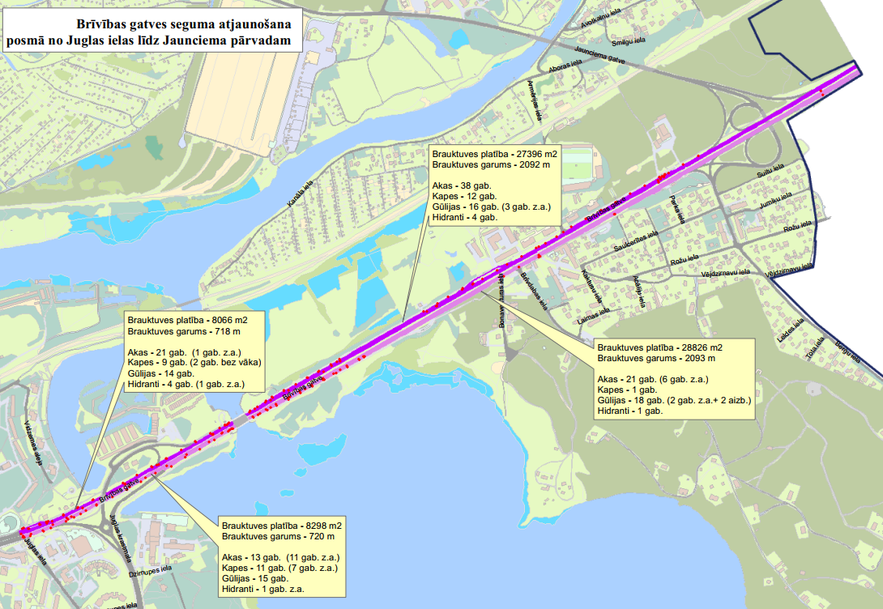

Brīvības gatves brauktuvei braukšanas virzienā uz Centru posmā no sūkņu stacijas līdz Berģu ielas pieslēgumam brauktuves ārmalā 3,5 m platumā veikt tikai dilumkārtas atjaunošanu (skat. shēmu zemāk).

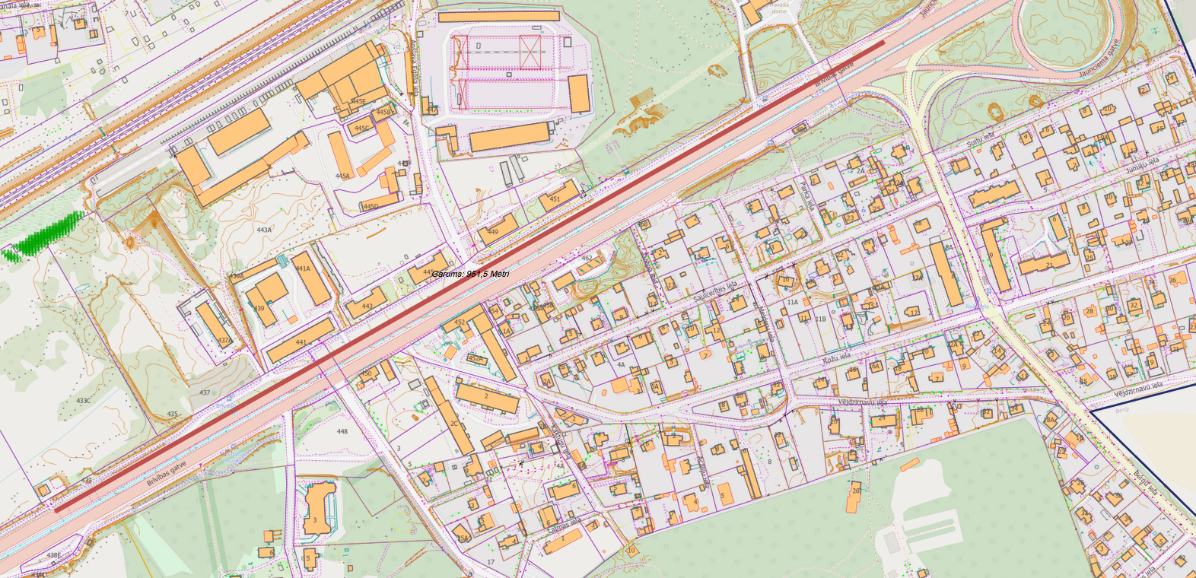
Darba robežas:

No Juglas ielas līdz Rīgas robežai.

Darba apraksts:

Darbs jāveic atbilstoši Defektu aktam, Skaidrojošam aprakstam, Darbu daudzumu sarakstam (turpmāk DDS), Rīgas valstspilsētas pašvaldības Ārtelpas un mobilitātes departamenta ceļu specifikācijām un Autoceļu būvdarbu specifikācijām ABS 2023/1. Darbiem atbilstošās specifikācijas nosauktas DDS 2. kolonā.
Darbu daudzuma sarakstā dotie darbu apjomi ir aptuveni un var atšķirties no faktiski uzmērītā darba apjoma. Izpildītājam pirms darba sākšanas jāuzmēra DDS nosaukto darbu apjomi un jāinformē pasūtītājs par to.

